

В Челябинске за 8 месяцев 2020 года в результате дорожно-транспортных происшествий **117 детей получили травмы**

***«Неделя безопасности дорожного движения»***

**! Родители!** Безопасность ребенка в Ваших руках!

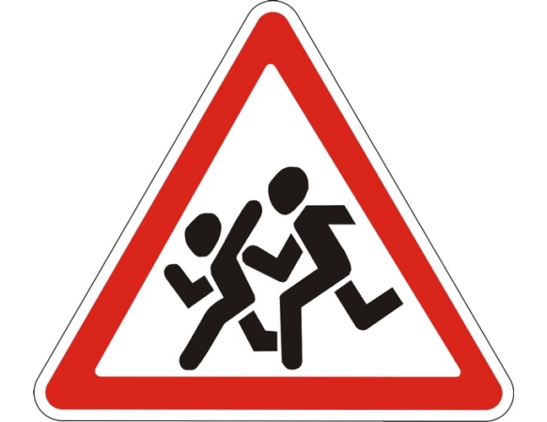

! Пройдите с ребенком безопасный путь в школу, соблюдая все правила! Помните, Вы образец для подражания, дети учатся у Вас!

! Обратите внимание на наличие световозвращателей в экипировке юного пешехода, с ними ребенок будет заметным на дороге.

**!** Отпуская ребенка в школу, на прогулку, напомните правила безопасного поведения на дороге. Чем больше внимания Вы уделяете воспитанию навыков безопасного поведения на дороге, тем меньше вероятность дорожно-транспортного происшествия с участием юного пешехода или велосипедиста. Бесконтрольное нахождение ребенка вблизи дороги – одна из причин ДТП.

**!** **Объясните ребенку правила для велосипедистов, водителей мопедов!** Движение на велосипеде по дороге разрешено только детям старше 14 лет при условии соблюдения правил и ограничений. **Переходить проезжую часть велосипедист должен пешком!** Кататься на роликах, скейтбордах, гироскутерах, сигвеях, моноколесах разрешено только на специальных площадках. Необходимо использовать велошлем и защитную экипировку. *Управлять мопедом, скутером разрешено детям старше 16 лет при наличии водительского удостоверения!*

**!** **Водители, ДЕТИ идут в ШКОЛУ**! Дети самые непредсказуемые участники дорожного движения. Будьте особенно осторожны вблизи образовательных организаций, во дворах, в местах, обозначенных знаком «Дети».

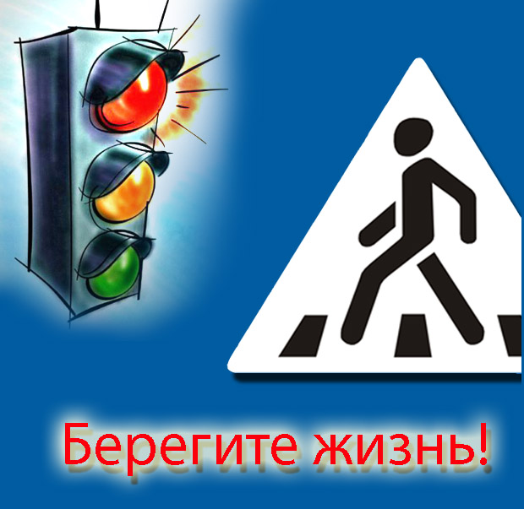

**!** Обеспечьте безопасность ребенка-пассажира: детей до 11 лет включительно разрешено перевозить в автомобилях только с использованием ДЕТСКИХ УДЕРЖИВАЮЩИХ УСТРОЙСТВ. На заднем сиденье с 7 лет допускается использовать один ремень безопасности, но только если рост ребенка выше 150 см.

**В Н И М А Н И Е !**

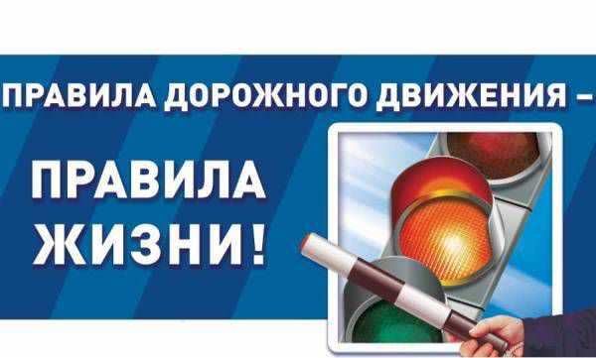

***С 21 по 25 сентября 2020 года*** *проходит*

***«Неделя безопасности дорожного движения»***

**Береги жизнь – соблюдай правила!**

**!** Переходи проезжую часть по пешеходным переходам. Если есть светофор – только на зеленый сигнал;

**!** Перед выходом на дорогу, **ВСЕГДА** посмотри налево и направо, **УБЕДИСЬ**, что весь транспорт остановился и пропускает тебя;

**!** Переходи проезжую часть уверенным шагом, при этом ***будь внимателен и смотри по сторонам***.

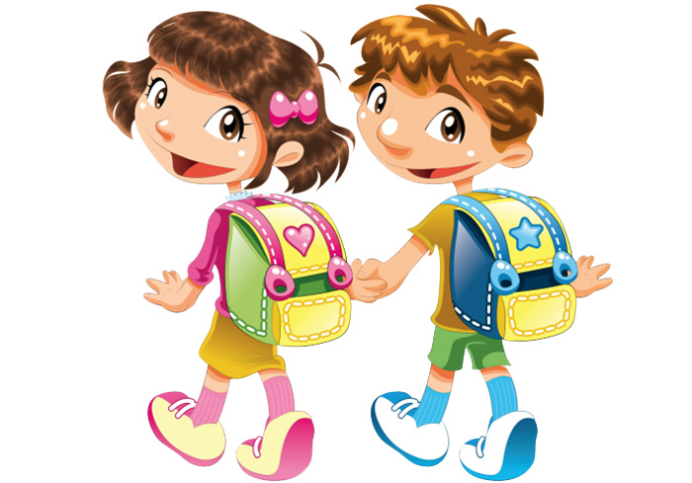

Не отвлекайся!

**!** При поездке в автомобиле ***всегда пристегивайся*** ремнем безопасности. До 12 лет необходимо ездить в детском удерживающем устройстве (автокресло). На заднем сиденье с 7 лет можно ездить, пристегнувшись ремнем безопасности, но только, если ты выше 150 см.

**!** Катайся на велосипеде, самокате на детских площадках, в парках, на стадионах. Используй защитный шлем, налокотники и наколенники. Выезжать на проезжую часть на велосипеде разрешено только с 14 лет, соблюдая установленные правила и ограничения. **Переходить проезжую часть велосипедист должен пешком!** (велосипед катить рядом). Кататься на роликах, скейтбордах, самокатах, гироскутерах, сигвеях, моноколесах разрешено только на закрытых площадках.

